浙江经贸职业技术学院

新型冠状肺炎疫情学生每日健康打卡任务说明

为更好的掌握学生新型肺炎疫情相关情况，从3月1日起，实施学生每日健康打卡，打卡题目及相关说明如下。

**题目一、是否性选择题**

当日是否正在医学观察隔离、是否有发烧咳嗽咽痛等症状；14天内是否去过、经过疫情重点地区（居住地为重点地区的请填否）、是否接触过确诊或疑似患者或湖北省等疫情重点地区的人员、家人/同住人员/周围人群（2人以上）是否有发热、干咳、咽痛等症状。以上任意一项为是的请回答“是”，全部为否才可回答“否”。以上任意一项为是的请回答“是”，**全部为否**才可回答“否”。

**题目二、当日杭州健康码颜色是（绿、黄、红）**

说明：以杭州码为准，只填绿、黄、红中一个字即可。

**答案举例：**（否，绿）（是，红，*月*日去过**省**市）

**备注：**疫情重点地区以当日说明为准，今日疫情重点地区——湖北省、河南南阳市、河南信阳市、安徽安庆市、温州乐清市。

**打卡步骤：**今日校园app主页【签到】或消息的【临时检查】通知——【范围外签到】——【继续签到】——在弹出的信息框里，填写【是否情况，杭州健康码颜色】——【完成签到】即可！

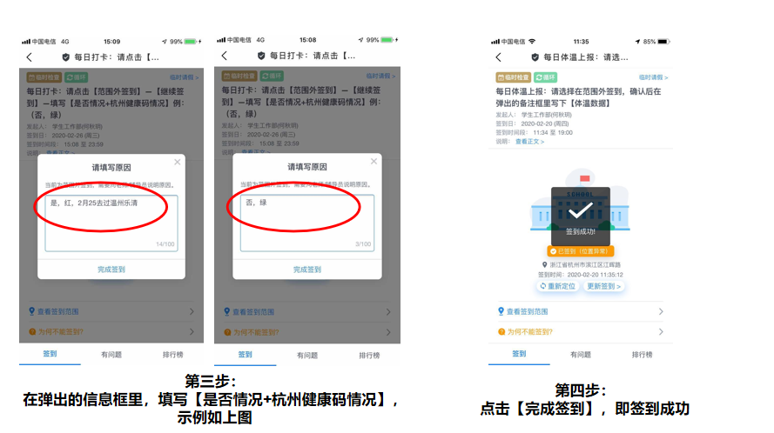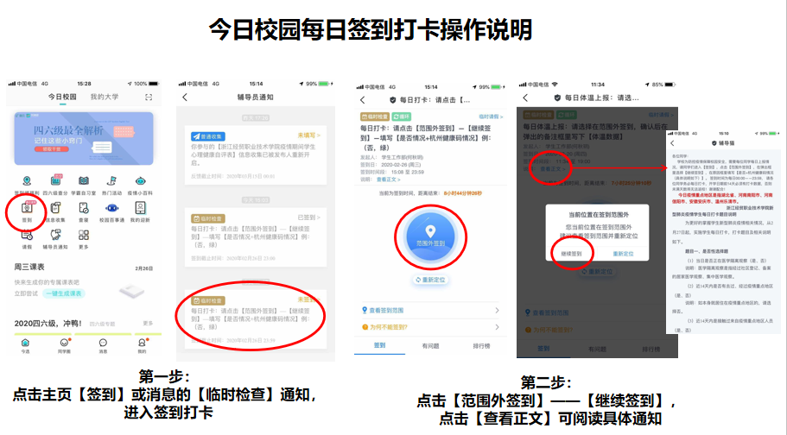**今日校园每日签到打卡操作说明**